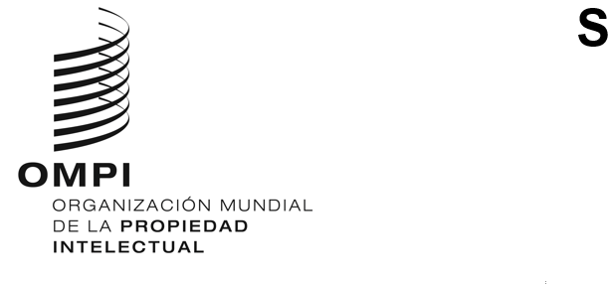
SCCR/49/INF/1
ORIGINAL: INGLÉS
FECHA: 15 DE OCTUBRE DE 2026
Comité Permanente de Derecho de Autor y Derechos Conexos
Cuadragésima novena sesión
Ginebra, 30 de noviembre a 4 de diciembre de 2026
Hoja de ruta para la aplicación en África del derecho de participación de los artistas en las reventas
Documento preparado por la delegación de Marruecos

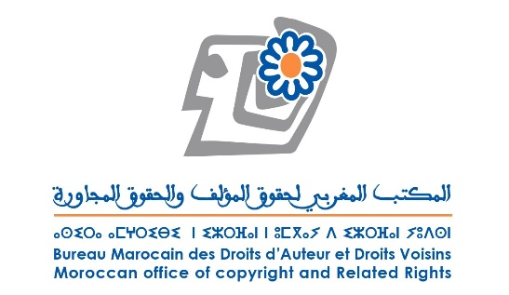

Conferencia Regional Africana sobre el Derecho de Participación en las Reventas

Rabat (Marruecos), 14 a 16 de octubre de 2025

Hoja de ruta para la aplicación en los países africanos del derecho de participación en las reventas de los artistas

El panorama cultural y creativo de África se encuentra en un momento decisivo de su historia. Impulsado por una población joven y dinámica, una riqueza cultural excepcional y un rápido proceso de digitalización, el continente está experimentando una expansión extraordinaria de los contenidos creativos en los ámbitos de la música, el cine, la literatura y las artes visuales, sectores que abarca la presente hoja de ruta. Este dinamismo representa una importante oportunidad económica y ofrece una poderosa herramienta para fomentar el empleo y la cohesión social, así como para afianzar una voz africana propia y sólida en la escena mundial.

No obstante, este impulso se ve lastrado por una situación paradójica: la gran mayoría de los creadores y titulares de derechos africanos no pueden obtener una remuneración justa y transparente por la explotación de sus obras. La causa fundamental de esta situación radica en la ausencia o la insuficiencia de las infraestructuras necesarias para gestionar eficazmente el derecho de autor, supervisar su explotación y garantizar la obtención de los ingresos correspondientes, tanto a escala nacional como internacional.

Esta hoja de ruta responde a la necesidad de justicia, transparencia y desarrollo económico. La creación de una infraestructura sólida, moderna y compatible para la gestión de derechos ya no es una opción, sino una condición indispensable para:

- garantizar la trazabilidad de las obras y la identificación inequívoca de los titulares de derechos;
- automatizar la recaudación y distribución de las regalías de manera eficiente y transparente;
- brindar a los creadores los medios necesarios para vivir de su arte e invertir en nuevos proyectos; y
- posicionar a África como un socio fiable y esencial en la economía creativa mundial.

Las obras de arte constituyen activos de naturaleza singular.

Es difícil definir qué constituye una obra de arte y aún más difícil determinar su valor cuando sale del taller del artista, pues el precio de una obra de arte no guarda relación directa con el costo de su creación.

Las obras de arte pasan de unas manos a otras, y su valor económico se establece cuando salen al mercado por primera vez, pero evoluciona con el tiempo. En el caso de algunas obras, el precio aumenta con ocasión de la primera reventa y de las reventas sucesivas, que tienen lugar a través de profesionales del mercado del arte, como las galerías y las casas de subastas.

La reputación de un artista comienza a consolidarse a partir de la primera reventa de sus obras.

El derecho de participación en las reventas es el derecho del artista a percibir una remuneración por la reventa de su obra en el mercado. El ejercicio efectivo de este derecho requiere una infraestructura que permita identificar la obra, al artista, la operación y los profesionales que intervienen en la reventa. La transformación digital del mercado del arte hace aún más necesario garantizar la trazabilidad de las obras. La aplicación del derecho de participación contribuye a garantizar dicha trazabilidad.

En este contexto, Marruecos y la OMPI decidieron organizar una conferencia regional con el fin de fomentar el intercambio de información y buenas prácticas para facilitar la aplicación efectiva del derecho de participación en África. El dinamismo de los artistas africanos y el creciente reconocimiento de su obra en todo el mundo hacen necesario que el continente se dote de los medios adecuados para que los artistas puedan beneficiarse del éxito de sus creaciones.

Durante los debates de la conferencia, se identificaron cuatro grupos de partes interesadas como actores fundamentales para la aplicación del derecho de participación en los países africanos: 1) responsables de la formulación de políticas y autoridades reguladoras; 2) organismos de gestión colectiva (OGC); 3) profesionales del mercado del arte, incluidas las galerías y las casas de subastas; y 4) artistas.

La hoja de ruta que se expone a continuación resume las medidas prioritarias que debe adoptar cada uno de esos grupos, y se basa en las conclusiones de la Guía de la OMPI sobre el derecho de participación de los artistas en las reventas, que se distribuyó a los participantes en la conferencia.

Medidas que deben adoptar los responsables de la formulación de políticas y las autoridades reguladoras

- Velar por que las leyes y normativas regulen adecuadamente las siguientes cuestiones:

- Obras comprendidas en el ámbito de aplicación del derecho de participación y obras excluidas.
- Reventas que dan derecho a percibir una remuneración.
- Derechos y obligaciones de los profesionales del mercado del arte para garantizar la transparencia del mercado del arte.
- Acreditación y gobernanza de los organismos de gestión colectiva (OGC): Establecer criterios claros para la designación, la regulación y la supervisión de los OGC encargados de gestionar el derecho de participación en las reventas.
- Velar por que las autoridades competentes ejerzan un control adecuado sobre los mecanismos de gobernanza de los OGC.
- Conferir expresamente a los OGC la facultad de solicitar a los profesionales del mercado del arte información sobre las reventas.

- Crear incentivos para fomentar el cumplimiento, por parte de los profesionales del mercado del arte, de las obligaciones derivadas del derecho de participación.

- Participar en iniciativas regionales sobre el derecho de participación y respaldarlas.

Medidas que deben adoptar los organismos de gestión colectiva (OGC)

- Cuando sea necesario, modificar los estatutos de los OGC existentes para incluir las artes gráficas entre las categorías de obras que gestionan o, cuando proceda, crear un OGC específico para este tipo de creaciones.

- Garantizar la representación de los artistas visuales en los órganos de gobierno de los OGC, de conformidad con los estatutos de cada organismo.

- Fomentar el diálogo entre todas las partes interesadas mediante comités consultivos.

- Celebrar acuerdos bilaterales o multilaterales de representación recíproca con sociedades homólogas, tanto a escala regional como internacional.

- Participar activamente en los grupos de trabajo especializados de la Confederación Internacional de Sociedades de Autores y Compositores (CISAC) y en las actividades de la red del International Council of Authors of Graphic, Plastic and Photographic Arts (CIAGP), con el fin de intercambiar buenas prácticas y aprovechar la experiencia de las sociedades homólogas que gestionan el derecho de participación en las reventas.

- Adoptar soluciones tecnológicas que faciliten una gestión eficaz del derecho de participación. (WIPO Connect, que ya utilizan varios OGC africanos, está desarrollando actualmente una solución específica para la gestión de este derecho).

- Adoptar estrategias y planes de negocio sólidos para gestionar el derecho de participación y hacer frente a los costos iniciales que conlleva incorporar esta actividad a la gestión del OGC. Comenzar por los profesionales del mercado del arte de mayor envergadura y extender gradualmente la gestión a otros profesionales a medida que el OGC adquiera experiencia.

- Establecer normas transparentes para la recaudación y distribución de las regalías en concepto de derecho de participación.

- Impartir formación continua a su personal para que se mantengan al día de la evolución del mercado del arte.

- Sensibilizar a sus miembros acerca de sus derechos y de los mecanismos para gestionarlos.

- Fomentar el intercambio de información y el entendimiento mutuo con los profesionales del mercado del arte sobre el marco jurídico y la finalidad del derecho de participación, a fin de promover su implicación en la aplicación de este derecho.

- Fortalecimiento de capacidades: Apoyar iniciativas de formación sobre el derecho de participación dirigidas a las autoridades encargadas de hacer cumplir la ley, al personal de los OGC y a los profesionales del mercado del arte. Recabar el apoyo de asociados regionales e internacionales, como la OMPI y la CISAC y, cuando proceda, la ARIPO y la OAPI.

- Llevar a cabo actividades de sensibilización dirigidas a los artistas y a los profesionales del mercado del arte sobre la importancia del derecho de participación.

Medidas que deben adoptar los profesionales del mercado del arte:

- Cumplir las obligaciones legales relativas al pago de las regalías correspondientes al derecho de participación.

- Llevar registros precisos de las ventas y demás operaciones y remitir oportunamente la información pertinente a los OGC responsables.

- Colaborar de buena fe con los OGC.

- Cuando sea posible, promover la creación de estructuras federativas o asociaciones profesionales que elaboren procedimientos para simplificar la comunicación de las reventas a los OGC.

- Llevar registros de los artistas y las obras expuestas y fomentar la digitalización de esa información.

- Formalizar las operaciones mediante contratos escritos y la documentación pertinente.

- Adoptar soluciones tecnológicas que mejoren la trazabilidad de las obras de arte.

- Fomentar relaciones de colaboración a largo plazo con los artistas.

- Establecer un código de ética profesional que promueva relaciones de confianza entre artistas, coleccionistas y profesionales del mercado del arte.

- Recurrir a mecanismos de mediación y arbitraje para resolver las controversias que puedan surgir.

- Promover la creación de asociaciones de profesionales del mercado del arte que permitan poner en común experiencias y conocimientos para contribuir al desarrollo del sector.

Medidas que deben adoptar los artistas

- Velar por que sus obras estén firmadas, numeradas cuando formen parte de una serie y debidamente documentadas.

- Aplicar métodos de autenticación de las obras de arte acordes con las prácticas actuales del mercado del arte.

- Promover la creación y el desarrollo de asociaciones de artistas y de las correspondientes federaciones o confederaciones, y alentar a los artistas a afiliarse a estas organizaciones para mejorar la representación y la protección de sus derechos.
Todas las medidas propuestas en esta hoja de ruta contribuirán a crear un ecosistema propicio para la colaboración entre todas las partes interesadas, de conformidad con los tratados internacionales y regionales, la legislación nacional aplicable y las buenas prácticas reconocidas internacionalmente.
Estas recomendaciones y orientaciones sientan las bases de una acción continua y adaptable a las circunstancias cambiantes.

[Fin del documento]

